Технологическая карта воспитательного мероприятия
Класс, возраст воспитанников | 1- 4 классы; 7-10 лет
Тема мероприятия | "Мир профессий"
Направление воспитательной работы | Духовно-нравственное
Цель мероприятия: | Познакомить обучающихся с миром профессий, их социальной значимостью.
Задачи мероприятия: | 1. Познакомить учащихся с разнообразным миром профессий;  2. Формировать положительное отношение к труду и людям труда;  3. Развивать у детей умение анализировать, выделять главное;  4. Развивать интерес к трудовой и профессиональной деятельности у младших школьников;  5. Воспитать у обучающихся уважительное отношение к людям разных профессий;  6. Содействовать приобретению желания в будущем овладеть какой-либо профессией.
Планируемые результаты: | Дети овладевают начальными сведениями об особенностях различных профессий, их значении в жизни общества; Составляют кластер «Профессии»
Организационная форма проведения | Беседа, игра
Место проведения | МБОУ СОШ с. Покровка
Методы | Беседа, демонстрация видеосюжета, игры
Оборудование и материалы | Компьютер, интерактивная доска, видео-сюжет
Содержание (этапы мероприятия) | 1. Организационный момент:  -Здравствуйте, врачи, учителя, пожарные, строители!  -Ребята, как вы думаете, почему я вас так поприветствовала?  -Конечно же, пройдут школьные годы, и именно вы построите уютные дома, сошьете красивую и удобную одежду, будете лечить людей и многое другое.  А сейчас вы еще учитесь в школе. Какая задача стоит сейчас перед вами?  -Правильно, чтобы занять в будущей жизни достойное место, вам, прежде всего, нужно вырасти и приобрести много знаний по разным предметам.  -Ребята, как вы думаете, какие качества, прежде всего, вам нужны для этого?  -Да, чтобы вырасти высококвалифицированными специалистами, сейчас – в вашем главном учебном труде, вам необходимо, прежде всего, проявлять такие качества как трудолюбие, целеустремленность, активность, аккуратность, любознательность и многое другое.  -Как вы думаете, о чём мы с вами сегодня будем говорить?  -Правильно, наша с вами беседа будет посвящена теме разных профессий. Сегодня мы с вами поговорим о том, какие существуют профессии, что характерно каждой из них. У вас у каждого будет возможность высказать свою точку зрения по этой теме, послушать мнение других ребят.  2. Вводная часть  -В мире, ребята, существует множество самых разных профессий. Заканчивая, школу, многие не знают, кем они хотят стать, какую профессию выбрать. Об этом, ребята, надо думать уже сейчас.  Пока мы учимся, мы узнаем, как можно больше о профессиях, чтобы в будущем вы смогли выбрать себе профессию!  -Я приготовила для вас мультфильм, давайте посмотрим!  ( Мультфильм «Кем быть?»)  -Какие профессии были продемонстрированы в нашем мультфильме, кто запомнил?  -Молодцы!  3. Основная часть  -Итак, ребята, давайте попробуем с вами определить значение слова «профессия», кто знает?  Правильно, профессия — это род трудовой деятельности, занятий, требующий определённой подготовки и являющийся обычно источником средств, к существованию.  -Дети, а вы знаете, кем работают ваши родители?  -Кто может назвать профессии родителей?  -Да, молодцы, вы отлично знаете, кем работают ваши родители!  - Сейчас, я вам назову 3 пословицы, а вы должны будете мне ответить, как вы понимаете смысл, каждой пословицы:  1. Кто любит трудиться, тому без дела не сидится.  2. Землю красит солнце, а человека - труд.  3. Кто много болтает, тот делу мешает.  -Дети, давайте с вами немножко поиграем, я буду вам читать небольшое описание этой профессии, а вы должны угадать, что за профессию я загадала. (Составление кластера «Профессии»)  1.Этот человек работает на улице, он одет в большой фартук, у него есть метла, лопата и совок для собирания мусора. (Дворник)  2.Этот человек работает под землёй, он одет в комбинезон из плотной материи, на голове у него каска со светящимся фонарём, он добывает уголь. (Шахтёр)  3.Этот человек работает в аэропорту. Он одет в форменный китель, на рукаве которого прикреплена специальная эмблема – два крыла. Он водит в небе самолёты. (Лётчик)  4.Этот человек работает в больнице, он одет в белый халат, у него есть специальная трубка, чтобы слушать пациентов, и градусник, чтобы измерять им температуру. (Врач)  5. Этот человек строит дома и детские сады и больницы с радостью строит, и у цирка он не зритель, так как он его……(Строитель).  -О каких новых профессиях мы с вами узнали?  -Чем занимается каждый человек, в этой профессии, кто может рассказать?  -Какие вы молодцы!  -Вы очень хорошо справились с этой игрой, мне интересно, а как вы справитесь со следующим заданием.  -Сейчас, с вами поиграем в игру «Самая самая», я буду вам называть небольшое описание, а вы должны догадаться, что за профессию я зашифровала:  - самая зелёная профессия (садовник, лесник)  - самая сладкая (пчеловод, кондитер, дегустатор, повар)  - самая волосатая (парикмахер)  - самая денежная (банкир, профессиональные спортсмены, модель)  - самая детская (воспитатель)  - самая ответственная (судья, прокурор, хирург)  - самая смешная (клоун)  - самая умная (учёный, профессор)  - самая белая (врач)  - самая зубастая (стоматолог)  - самая начитанная (библиотекарь)  - Самая общительная (журналист, экскурсовод, тренер, учитель)  - самая серьезная (сапер, хирург, разведчик, полицейский, политик)  -Как много профессий вы знаете! Может кто то из вас хочет, так же зашифровать профессию для своих одноклассников?  - Ребята, а сейчас давайте с вами познакомимся с редкими и необычными профессиями:  1) Тестомес  Вкусные пироги, пирожки, булочки и другие изделия из теста - праздник для желудка, если не переедать. Однако мало кто задумывается о том, кто же месит тесто, из которого получаются все эти вкусности. А этим занимается представитель одной из самых редко встречающихся профессий в России - тестомес. Кроме, собственно, замешивания теста тестомес должен следить за процессом приготовления теста и заниматься подготовкой сырья.  2)Переворачиватель пингвинов  Ей владеют всего 2 человека на планете и служат на полярных станциях в Антарктиде. После взлета или посадки самолeта они ходят вокруг аэродрома и ставят на ноги пингвинов, которых звуковой волной опрокидывает на спину.  3) Тестировщик водных горок  Компании, создающие водные горки, нанимают специальных людей, которые проверяют конструкции на удобство и безопасность. А профессия не такая уж и лёгкая и безобидная, как кажется. Важно проверить каждую мелочь, чтобы никто из отдыхающих в дальнейшем не получил травмы.  4) Клакер  Проще говоря — наёмный зритель. Он нужен для того, чтобы в подходящий момент хлопать выступающим на сцене. На больших премьерах или представлениях клакеров рассаживают на определённых местах по всему залу. Они начинают хлопать в нужный момент, а остальные зрители повторяют за ними.  5) Дегустатор дыхания  Задача дегустатора дыхания — проверить эффективность жевательной резинки на разных людях. У кого-то из подопытных больные зубы, кто-то наелся чеснока, а кто-то выпил спиртного. Жвачка должна заглушить все неприятные запахи, а дегустатор дыхания в этом удостоверится.  6) Специалист по определению пола цыплят  Не всегда есть время на то, чтобы подождать и понять — курочка или петушок перед вами. Поэтому существуют профессионалы, которые умеют определять пол цыплят, когда те её совсем маленькие. Глаз у этих людей уже намётан, поэтому петушка от курочки они отличают без проблем.  7) Сочинитель предсказаний для печенек  Удивительно, но есть люди, которым платят за то, что они придумывают самые разные предсказания для печенек. Такие специалисты должны искать вдохновение буквально в мелочах и стараться делать свои предсказания максимально разными и интересными.  4. Заключительная часть  Обсуждение кластера «Профессии». – С какими профессиями мы с вами сегодня познакомились? Давайте повторим их!  -Каждый ребенок мечтает в детстве кем - то стать. Я с детства мечтала стать учителем….. Моя мечта осуществилась.  - А кем мечтаете стать вы??? Чем вас привлекает данная профессия?  -Ребята, наш разговор о профессиях не заканчивается. На протяжении всей школьной жизни вы будете, размышлять и задавать себе вопрос: Кем быть? Куда пойти учиться? Чтобы стать хорошим специалистом и выбрать себе работу, которая приносила бы вам радость и пользу государству. Но, а пока мы только знакомимся с миром профессий.  Узнавая профессии своих родителей, мы получили первое впечатление о мире профессий.  Важно знать профессии своих родителей, так, как наблюдая за их отношением к работе, мы также будем относиться к своей будущей работе.  Мы сегодня сидим с вами за школьной партой. Учение – тоже труд и труд непростой. Каждый из нас уже сейчас задумывается, кем будет, когда вырастит. Но всегда нужно помнить, что любая профессия важна! Я желаю, чтобы каждый из вас выбрал в будущем правильно свою профессию, но для этого надо много трудиться (учиться), чтобы мечта исполнилась.  Рефлексия  -А сейчас, ребята, я предлагаю вам оценить вашу работу на нашем занятии.  У меня есть кружочки разных цветов. У каждого цвета – свой смысл:  Зелёный кружок - поработал отлично!  Жёлтый кружок - мог бы работать получше!  Красный кружок - работал не достаточно хорошо!  Итак, выберите себе каждый кружок поднимите её вверх, чтобы я увидела – как вы оценили себя!  -Дети, спасибо вам большое за занятие!

Дворник
Шахтёр
Лётчик
Врач


Строитель

Профессии

Лесник

Садовник
Повар
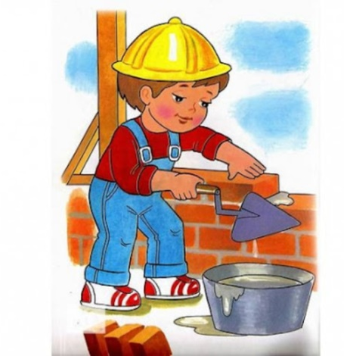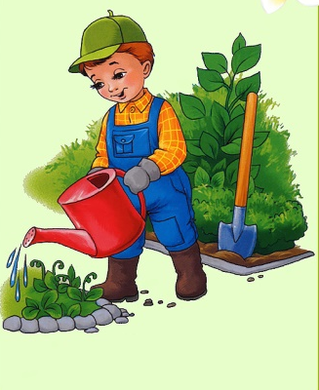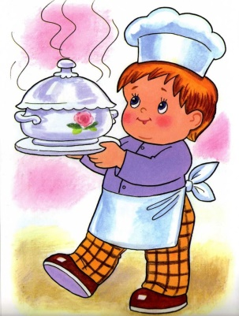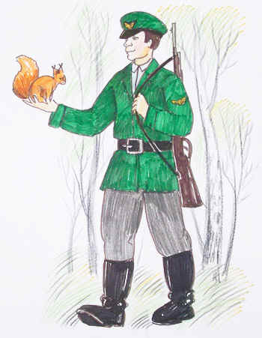

Пчеловод
Кондитер
Дегустатор
Парикмахер

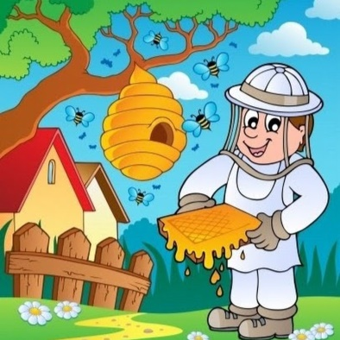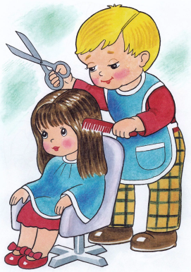

Профессии

Банкир
Модель
Спортсмен

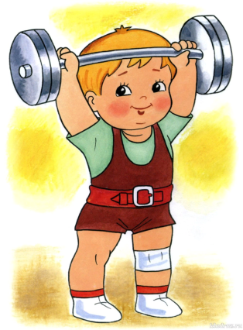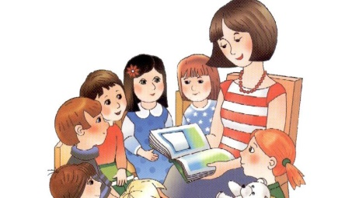
Воспитатель

Судья
Прокурор
Хирург
Клоун

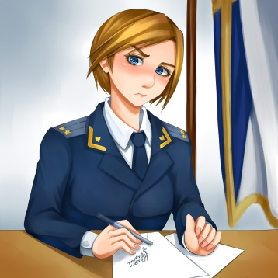
Профессии
Учёный

Врач
Профессор
Стоматолог
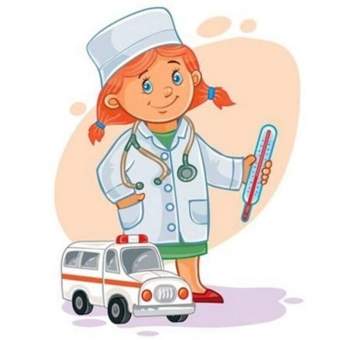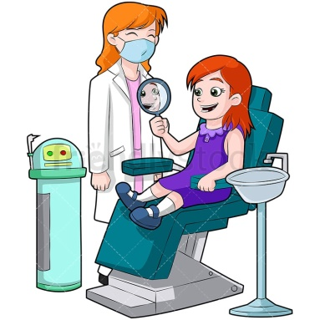

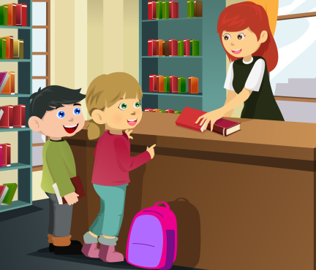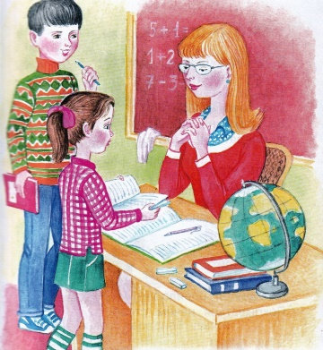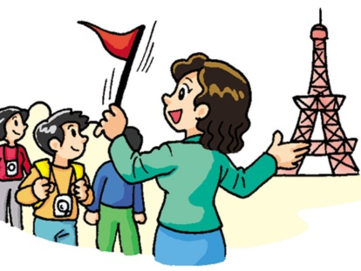
Профессии
Тренер
Журналист
Библиотекарь
Учитель
Экскурсовод
Сапёр

Политик
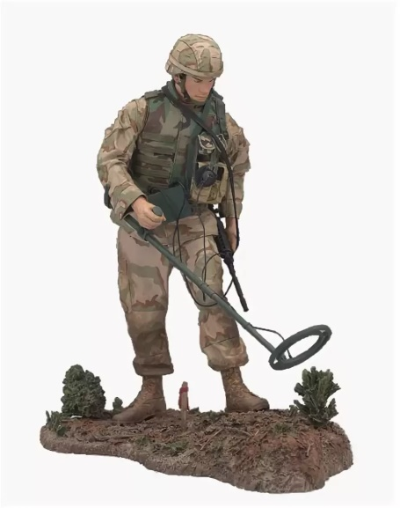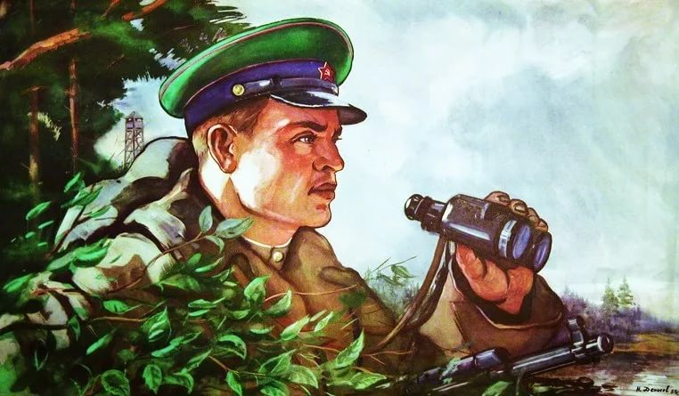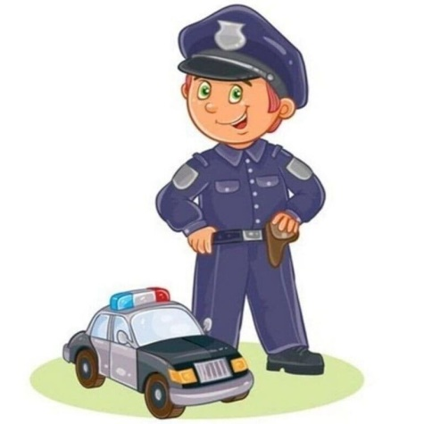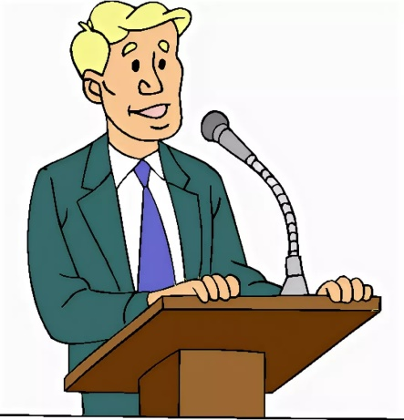
Разведчик
Полицейский

